全国大学生物联网设计竞赛

灵窗智控——云边协同智能百叶窗

学校名称： | 南京大学
团队名称： | 南得糊涂：)
队长： | 常宏雅
队员1： | 汤思哲

全国大学生物联网设计竞赛组委会
2020年7月

设计作品名称

摘要
针对传统百叶窗依赖人工操作、难以及时响应突发降雨、强光照射、室外空气质量下降等环境变化，以及厨房、实验室、医院等场景下接触式操作不便的问题，本作品设计了一套基于ESP32-P4的云边协同智能百叶窗系统。系统以ESP32-P4-Function-EV-Board为核心控制平台，通过板载ESP32-C6-MINI-1模组实现无线联网，融合雨水、室内外温湿度、室外光照、室外空气质量、室外风向，叶片角度及限位状态等多源信息，完成环境状态感知、数据预处理、融合判断和叶片角度控制。
系统针对降雨、限位异常及设备故障等安全事件，采用本地安全优先策略，无需等待云端响应即可触发保护动作；在网络中断时，雨水保护、光照调节、环境自动控制和手势交互等基础功能仍可正常运行。
系统存在手机web端，窗户自带屏幕端，以及语音控制三种控制方式。
系统采用云边协同的双层决策架构。云端通过阿里云和感知算法实现设备状态管理、环境数据分析、远程控制及基于阿里NUI+DeepSeek的自然语言意图理解，将用户提出的通风、遮阳、睡眠和节能需求转换为结构化控制策略。ESP32-P4在执行云端指令前，对降雨状态、机械限位、参数范围和设备运行状态进行安全校验，结合大模型的判断提醒用户是否的确要执行当前操作，避免不合理指令直接驱动执行机构。软件基于ESP-IDF和FreeRTOS设计，将传感器采集、语音识别，融合决策、电机控制、网络通信、状态显示及远程升级等功能划分为独立任务，以提高系统实时性、可靠性和可维护性。
本作品通过多源环境感知、本地语音交互、云端智能决策和边缘安全控制的协同，实现百叶窗在自动、节能、睡眠、离家、手势和手动等模式下的自适应调节。该系统可应用于住宅、宿舍、教室、办公室、厨房、医院和养老机构等场景，在提高操作便捷性、环境舒适性和设备安全性的同时，具备利用自然通风的应用潜力。

关键词：ESP32-P4-Function-EV-Board；多源传感器融合；边缘计算；语音识别；云边协同；自适应控制；智能家居。

目 录

摘要 I
第一章 设计需求分析 4
1.1 传统百叶窗存在的问题 4
1.1.1 自动化程度较低 4
1.1.2 难以及时应对环境突变 4
1.1.3 单一传感器控制存在局限 4
1.1.4 接触式操作的适用场景有限 4
1.1.5 云端控制存在实时性和可靠性风险 5
1.2 智能家居的实际需求 5
1.3 设计目标 6
1.3.1 实现多源环境自动感知 6
1.3.2 建立本地安全优先机制 6
1.3.3 实现云边协同控制 6
1.3.4 实现远程监控和状态反馈 6
1.3.5 提升系统扩展性 6
1.3.6 实现无接触语音交互 6
第二章 特色与创新 6
2.1 多源环境感知融合 7
2.2 云端语音识别和本地语音合成 7
2.3 云边协同双层架构 8
2.4 大模型仲裁机制 8
2.5 自动多叶片独立调节 8
第三章 功能设计 10
3.1 环境感知与自动控制功能 10
3.2 语音交互和控制 10
3.3 云端控制功能 11
3.4 屏幕端控制功能 11
第四章 系统实现 13
4.1 总体架构设计 13
4.2 硬件设计 14
4.2.1 主控与通信模块 14
4.2.2 环境感知模块 14
4.2.3 视觉手势识别模块 14
4.2.4 百叶窗执行机构 15
4.2.5 状态显示与安全模块 15
4.3 软件架构设计 15
4.4 云端应用设计 16
4.5 系统控制流程 17
第五章 其他内容 18
5.1 产品应用价值 18
5.2 工业设计与结构设计 18
5.3 成本与实现可行性 18
5.4 系统扩展与推广前景 19
参考文献 20

实物展示：
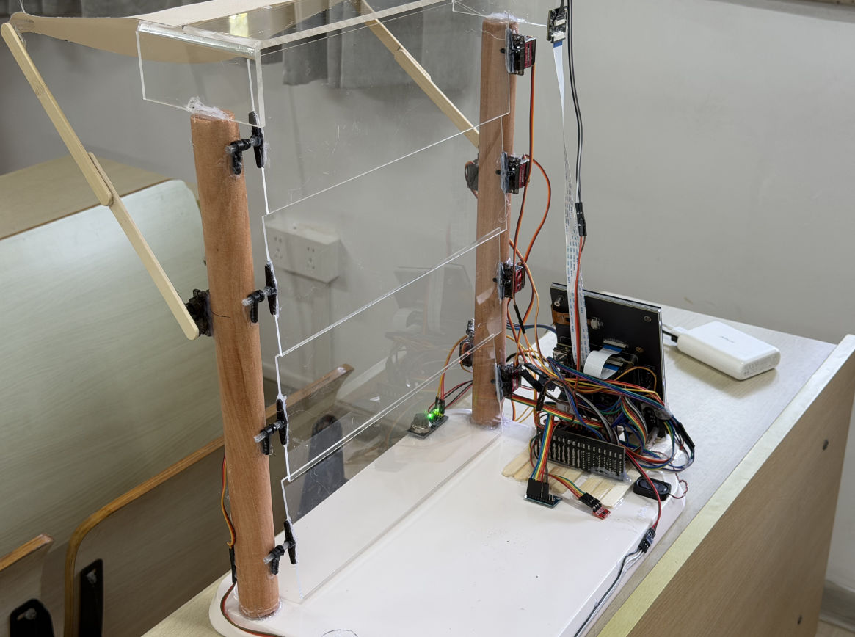

设计需求分析

传统百叶窗存在的问题

自动化程度较低
百叶窗主要依赖用户手动调节，通常只能完成叶片开启、关闭或角度调整等基本操作，无法根据室内外环境变传统化自主做出控制决策。当用户外出、休息或无法及时操作时，百叶窗难以主动响应突发天气和室内环境变化。
部分现有电动百叶窗虽然支持遥控或定时控制，但其控制方式仍以固定指令为主，缺少对雨水、温湿度、光照和空气质量等多种环境信息的综合判断，容易出现控制策略与实际环境不匹配的问题。

难以及时应对环境突变
住宅、宿舍、教室和办公室等场景中的环境状态具有明显的动态性。例如，百叶窗处于开启状态时可能突然降雨；室外光照强度可能在短时间内显著升高；室内温度或二氧化碳浓度也可能因人员活动而发生变化。
传统百叶窗无法主动感知上述环境变化。用户离家后，一旦发生降雨或强光照射，往往无法及时调整叶片状态，可能造成雨水进入室内、家具长期暴晒或室内热负荷增加等问题。

单一传感器控制存在局限
部分智能百叶窗仅根据光照强度、时间或单一温度阈值进行控制。例如，仅检测到室内温度升高便打开百叶窗，却没有判断室外温度、降雨状态和室外空气质量，可能导致热空气或污染空气进入室内。
因此，百叶窗控制不能只依赖某一个传感器，而应综合雨水、室内外温湿度、光照和空气质量等多源数据，对当前是否适合通风、遮阳或关闭进行联合判断。

接触式操作的适用场景有限
传统墙壁开关、遥控器和手机操作均需要用户主动接触设备。在厨房、实验室、医院和养老机构等场景中，用户可能双手持物、手部潮湿或不便接触公共设备，此时传统操作方式的便利性和卫生性不足。
因此，系统需要提供语音等无接触交互方式，使用户能够在不触碰开关和终端的情况下完成关窗、暂停和角度调节等操作。

云端控制存在实时性和可靠性风险
完全依赖云端平台的智能设备容易受到网络延迟、连接中断和服务器异常等因素影响。当系统检测到降雨或机械限位等安全事件时，如果仍需等待云端决策，可能错过最佳处理时机。
因此，智能百叶窗必须具备本地独立控制能力。云端大模型可用于理解用户需求和生成高层控制策略，但降雨保护、限位检测和电机停止等安全功能应由边缘控制器直接完成。

1.2 智能家居的实际需求
随着智能家居技术的发展，用户对窗户和百叶窗的需求已不再局限于简单的开启、关闭和角度调节，而是希望设备能够根据天气变化、室内环境状态和实际使用场景主动完成控制。在住宅、宿舍、教室和办公室等场所中，用户离开现场后往往无法持续关注窗户状态。当百叶窗处于开启状态时，如果突然发生降雨、强光照射或室外空气质量变化，传统设备无法及时响应，可能导致雨水进入室内、家具长期受到阳光直射，或者室内温度和空气质量持续恶化。因此，智能百叶窗需要具备对雨水、室内外温湿度、光照和空气质量等信息的实时感知能力，并能够在异常环境出现时主动采取相应措施。
在厨房、实验室、医院和养老机构等场景中，用户还可能面临不方便直接操作开关的问题。例如，用户在厨房进行切菜、翻炒或清洗等操作时，双手可能被占用或处于潮湿、油污状态，难以及时使用墙壁开关、遥控器或手机。当用户需要开窗通风、调整采光或关闭百叶窗时，无接触交互能够明显提高操作便利性。因此，本作品引入语音识别模型，通过语音转文字模型和意图识别模型识别用户控制意图，使用户在不接触设备的情况下完成关窗、暂停等操作。
室内环境舒适度并不是由单一因素决定的，而是受到温度、湿度、光照和空气质量等多种因素的共同影响。例如，当室内温度较高时，只有在室外温度较低、没有降雨且室外环境适合通风的情况下，增加百叶窗叶片开启角度才具有实际意义；当光照强度过高时，则需要适当减小叶片角度，以降低太阳辐射和眩光影响。若天气良好，但是室外有人焚烧垃圾，系统也应执行开窗通风。因此，智能百叶窗需要综合多源环境数据进行融合判断，按照安全优先、舒适协调的原则确定控制策略，而不能仅依赖固定阈值或单一传感器。智能窗户会向大模型提交综合的天气API数据和本地的传感数据，让大模型给用户建议。
不同用户在睡眠、学习、办公和离家等状态下，对通风、遮阳和采光的需求也存在差异。传统设备通常要求用户逐项设置温度、光照和开启角度等参数，操作过程较为复杂。本作品通过ds-v4-flash理解用户输入的自然语言需求，将“天气有点热，帮我开窗”等表达转换为舵机的运动结构化策略，再由ESP32-P4结合实时环境数据进行安全校验和执行。用户还可以通过移动端查看温湿度、光照、空气质量和百叶窗运行当前状态，并进行远程控制和模式切换，从而满足个性化和远程管理需求。
此外，在环境条件适宜时，合理利用自然通风能够减少空调、新风设备的使用时间。智能百叶窗通过分析室内外温差、空气质量、当前风速动态调整叶片角度，在保障安全和舒适的前提下优先利用自然环境条件，为建筑节能和智能家居设备协同控制提供基础。

1.3 设计目标

1.3.1 实现多源环境自动感知
系统应能够实时采集雨水、室内外温湿度、光照和室外空气质量等信息，并对传感器数据进行状态融合，为百叶窗自动控制提供可靠依据。

1.3.2 建立本地安全优先机制
降雨保护、烟雾保护等安全事件由ESP32-P4本地直接处理，不依赖网络和云端服务。语音指令需经过云端大模型的安全校验，存在安全冲突时提出建议。

1.3.3 实现云边协同控制
系统应通过板载ESP32-C6-MINI-1模组连接Wi-Fi网络，将设备状态和环境数据上传至云端平台。云端ds大模型负责自然语言意图理解和高层建议策略生成，ESP32-P4负责实时感知、安全仲裁和执行控制，从而兼顾智能化、实时性和可靠性。

1.3.4 实现远程监控和状态反馈
用户应能够通过移动端或Web端查看百叶窗运行状态、传感器数据和异常信息，并完成工作模式切换、角度设置和远程控制。系统执行完成后，会向手机web端反馈实际执行结果。

1.3.5 提升系统扩展性
系统采用模块化软硬件架构，为后续扩展室外空气质量数据、上下分区叶片控制、用户偏好学习以及与空调、新风、照明等智能家居设备联动预留接口。

1.3.6 实现无接触语音交互
系统利用麦克风接受唤醒词，利用阿里NUI云端进行语音识别，利用DeepSeekv4进行意图识别和对话的生成，利用乐鑫的本地语音生成框架生成相应的语音。

特色与创新

多源环境感知融合
现有电动百叶窗通常以遥控、定时或单一传感阈值作为控制依据，能够实现的功能主要集中在整体开启、关闭和角度调节。当室内外环境同时发生变化时，单一传感器难以准确判断当前最合适的控制方式。例如，室内温度较高并不意味着一定适合通风，如果室外温度更高、正在降雨或室外空气质量较差，盲目增大叶片开度反而可能降低室内舒适度。
本作品融合雨水、室内外温湿度、光照和空气质量等多源环境数据，在ESP32-P4边缘端完成数据识别和联合决策。系统首先判断降雨、烟雾阈值等安全状态，再综合室内外温差、光照强度和空气质量计算百叶窗目标角度，从而避免单一阈值控制造成的误判。
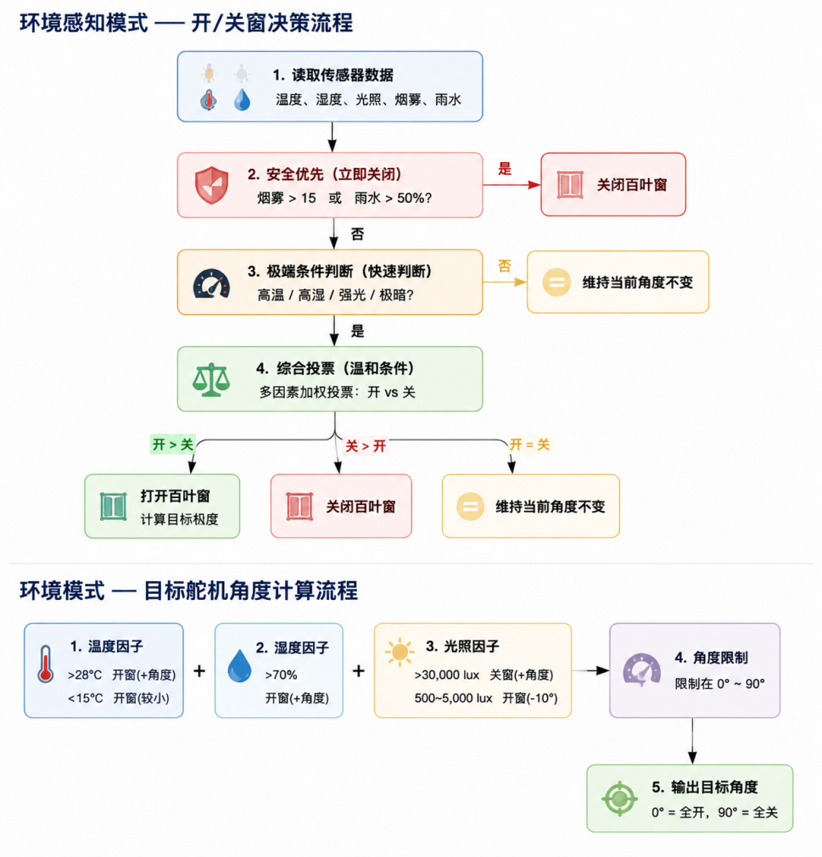
图 1 环境感知逻辑

2.2 云端语音识别和本地语音合成
我们团队使用ESP_P4本地运行小型的TTS引擎（小乐），使用云端的阿里NUI+DeepSeekAPI做对话，可以无接触的识别用户的控制意图，实现无需接触开关、遥控器或手机的百叶窗操作。

2.3 云边协同双层架构
基于手机APP的指令下发，相比于传统方案的简单开关窗户，我们融入了云端大模型的智能判断，形成了决策链：
用户指令 -> 云端模型 -> LLM建议下发 -> ESP32_P4播报 -> 忠实执行
例如当用户发出消息消息：”今天天气比较好，让家中多透透气”，会被云端大模型和本地传感器决策共同联动决策，进而提高窗户通光率和通风量。如果外面的空气质量很差，肉眼无法观察，大模型会提示“但是今天的空气质量一般，不建议开窗哦”。

2.4 大模型仲裁机制
大模型具有较强的自然语言理解和场景推理能力，但其输出结果可能受到用户表达不完整、环境数据缺失或模型判断误差的影响，为此，除了上传用户自己说的话之外，会额外上传所有的当前传感器数据和天气API的信息。
大模型会根据自己的判断为用户的决策提出相应的建议，但并不强制阻止用户的操作。

2.5 自动多叶片独立调节
本设计是我们最大的创新点之一。传统百叶窗通常通过一根公共连杆带动全部叶片同步转动，所有叶片只能保持相同角度。这种结构虽然简单，但难以满足通风和风向送风等不同需求。例如。若用户希望送入室内的风向上吹动，传统的百叶窗在改变风向的同时势必会导致送风面积的大幅缩小。
我们的设计参考了空调的出风口。百叶窗可以调整风向，避免狂风直吹等问题，也可以调节风向到想要的位置，甚至可以通过聚拢叶片压缩风道达到集中送风，提高风速的目的。
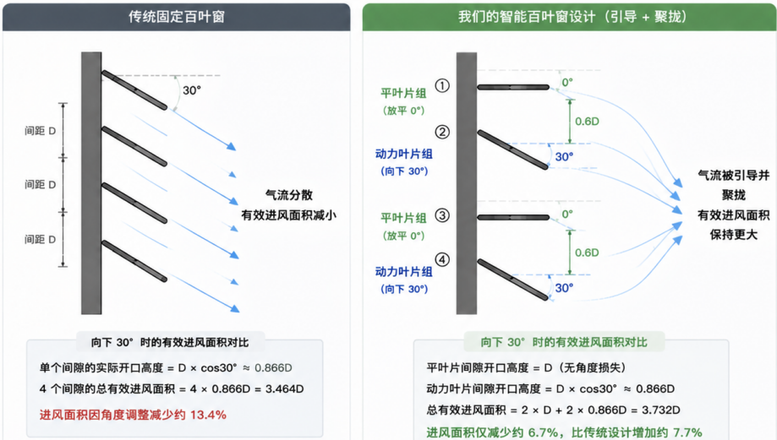
图 2 自然风模式

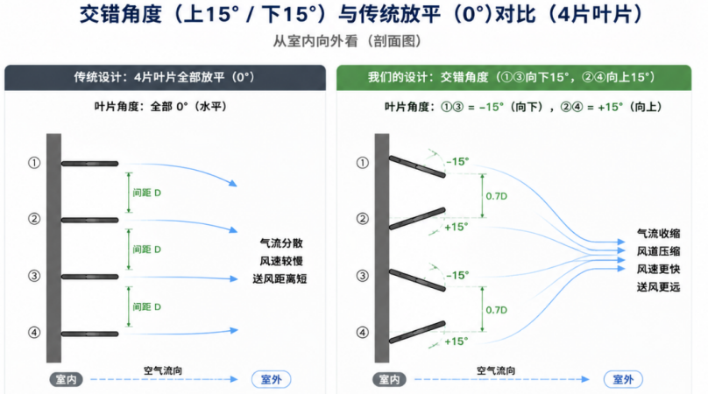
图 3 送风模式示意图

功能设计

3.1 环境感知与自动控制功能
环境感知功能包括雨水监测，光照检测，空气质量检测。当室内温度较高、室外温度较低且没有下雨时，增大叶片开度；光照过强时，减小叶片开度以降低太阳辐射；检测到降雨或者空气污染严重时，无论当前处于何种模式，均优先关闭百叶窗；
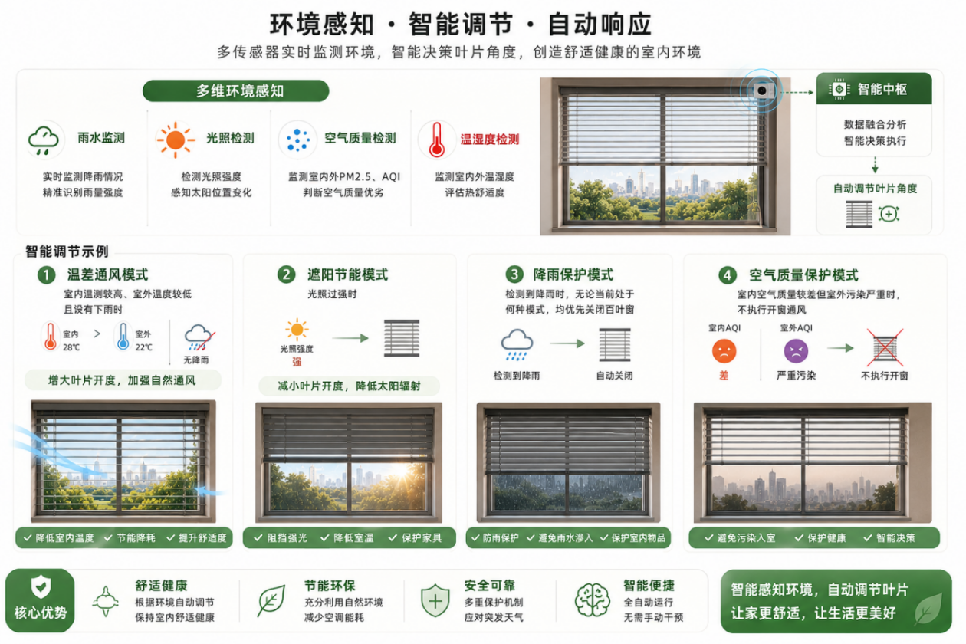
图3 环境感知与自动控制功能示意图

3.2 语音交互和控制
系统通过 ES8311 音频编解码器采集用户语音，在ESP32-P4 本地运行WakeNet9 唤醒词检测模型，离线识别"小乐小乐"等唤醒词。唤醒后语音经云端阿里云NUI转换为文字，再由DeepSeek大语言模型进行意图理解与口语化回复生成，最终通过本地 ESP-TTS（小乐语音模型）合成语音播报。该功能适用于厨房烹饪时双手不便、老人卧室夜间起身、实验室无菌操作以及残障人士辅助等不方便手动操作开关或手机的场景。
系统预设"打开窗帘""关闭窗帘""停止"等离线命令词，以及云端语义理解支持的日常口语指令。用户在任意距离说出唤醒词唤醒设备后，可直接说出"太闷了开窗透透气""光线太强关一下"等自然语句，系统自动判断意图并执行开窗、关窗或调整角度动作；用户还可通过语音设置定时任务，例如"帮我在下午三点开窗"，系统解析时间与动作后自动添加到定时计划并在到达时间时执行。所有指令执行后均有拟人化语音反馈，如"是有点热呢，开窗透透气~"。

3.3 云端控制功能
系统支持用户通过手机App或Web端查看室内外温湿度、光照、空气质量、叶片角度、网络状态和当前工作模式，并对百叶窗进行远程控制。用户可以直接设置目标角度，也可以切换自动、节能、睡眠、离家和手动等工作模式。
除常规远程控制外，系统还支持基于云端大模型的自然语言建议。用户可以点击相应按键，获得AI的基于传感器综合数据得到的建议。在网络中断或云端服务暂时不可用时，云端自然语言控制和远程监控功能暂停，但雨水保护、环境自动调节、本地手势识别和手动控制等基础功能仍可正常运行。
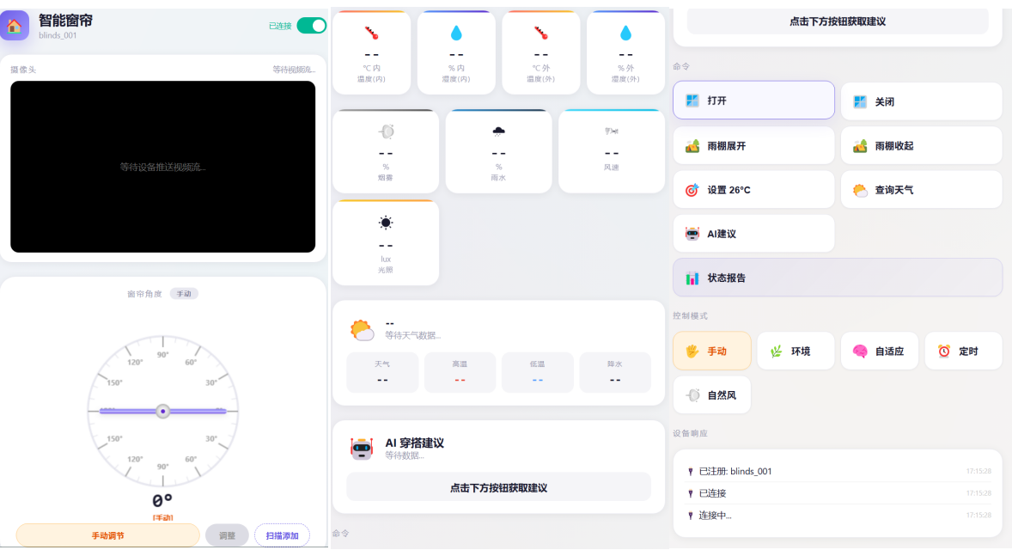
图 4 web端控制功能示意图

3.4 屏幕端控制功能
本项目自带一个触摸式控制屏，复刻了web端的功能。可以手动的操纵叶片，雨棚的位置和角度。

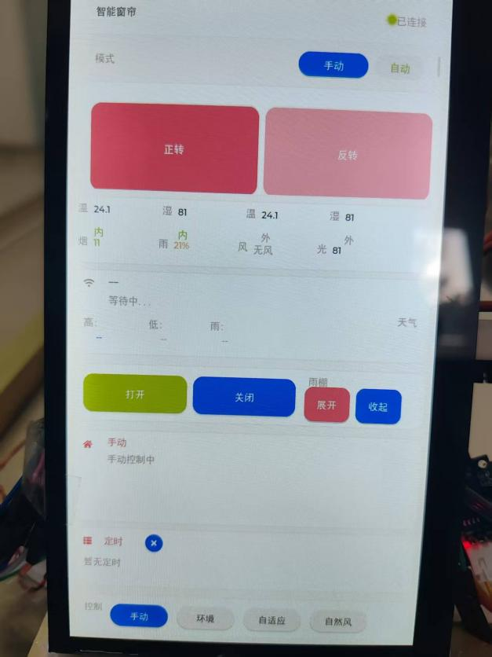
图 5 屏幕端控制功能示意图

系统实现
（本章节主要描述实现功能所采用物联网技术架构，包括感知层技术、传输层技术、控制层技术、软件开发技术、云应用、数据挖掘和可视化应用等。）

本作品采用“边缘感知、云端智能、本地安全控制、执行反馈”的总体技术路线。系统以ESP32-P4-Function-EV-Board为核心控制平台，通过环境传感器和摄像头获取室内外环境及用户交互信息，在边缘端完成数据预处理、视觉手势识别、环境融合判断和百叶窗执行控制；通过开发板上的ESP32-C6-MINI-1通信模组接入无线网络，与物联网平台和云端大模型进行数据交互。
在系统运行过程中，降雨保护、机械限位、物理急停和电机异常等安全功能由本地控制器独立完成，不依赖云端网络。云端大模型主要负责理解用户的自然语言需求并生成高层控制策略，ESP32-P4在执行前对控制参数和设备状态进行安全校验，从而形成兼顾智能化、实时性和可靠性的云边协同控制系统。

4.1 总体架构设计
系统总体架构由感知层、传输层、边缘控制层、云端智能层以及执行与反馈层组成，各层之间通过环境数据、控制策略和设备状态形成完整的闭环控制。
感知层负责获取系统运行所需的基础信息，其中环境感知包括室内外温湿度、光照强度、烟雾浓度、雨水检测和气流状态；语音感知通过麦克风采集用户语音指令；视觉感知通过摄像头获取实时画面；风向感知通过扫描舵机搭载风速传感器进行风向检测。
传输层负责边缘设备与云端平台之间的数据通信，ESP32-P4通过ESP-Hosted SDIO协议挂载ESP32-C6模组接入Wi-Fi网络，采用WebSocket长连接与云端中继服务器通信，上报传感器数据、设备状态和视频流，并接收云端下发的控制指令和语音识别结果。
边缘控制层是系统的实时控制核心，ESP32-P4负责传感器数据采集、多源数据融合、控制算法决策和六路舵机驱动；本地运行唤醒词检测和离线命令词识别模型，实现低延迟语音交互；安全控制方面，烟雾超标或降雨时自动关闭百叶窗并展开雨棚，云端指令需经过本地安全校验；网络断开时，本地自动控制、语音识别和定时功能仍可独立运行。
云端智能层负责语音识别、自然语言理解和高层策略生成，中继服务器将设备上传的音频流送至云端语音识别服务，识别结果结合传感器和天气上下文交由大语言模型进行意图理解，支持开窗、关窗、闲聊回复和语音定时设置；服务器还定期获取天气预报，生成穿搭与生活建议推送至设备和用户界面。
执行与反馈层将控制策略转化为机械动作，六路舵机驱动百叶窗叶片和雨棚，自然风模式下叶片分组独立控制实现风向引导和集中送风；1024×600液晶触摸屏通过LVGL图形库实时显示传感器数据、工作模式和定时计划；本地语音合成引擎播报拟人化语音反馈；Web控制端提供远程监控与操作界面。

4.2 硬件设计

4.2.1 主控与通信模块
系统采用ESP32-P4-Function-EV-Board作为核心开发平台。ESP32-P4主要承担摄像头图像处理、视觉模型推理、环境数据融合、控制算法运行和执行机构管理等任务。开发板上的ESP32-C6-MINI-1模组负责Wi-Fi通信，使设备能够连接部署的公网服务器，通过公网服务器中继实现Net穿透，访问大模型和web端平台等。
摄像头通过开发板的图像接口连接ESP32-P4，用于采集室内安防图像。

4.2.2 环境感知模块
雨水检测通过ADS1115 ADC采集雨水传感器信号（通道AIN0），干燥时输出电压较高，遇水电压下降，转换为0–100%的雨量百分比；当雨量超过50%时，系统进入降雨保护模式，环境模式下自动关闭百叶窗并展开雨棚，手动操作雨棚后将暂停自动控制，直至模式切换后恢复。
室内外温湿度检测采用两路SHT3x传感器，室内传感器挂载于I2C总线（地址0x44），室外传感器通过软I2C（GPIO5/6）读取；环境模式下，系统根据室内温度和湿度综合计算目标叶片角度——温度高于28°C时线性增大开窗角度散热，低于15°C时适度开窗换气，湿度超过70%时叠加开窗以加强通风除湿。
光照检测采用BH1750数字光照传感器（I2C地址0x23），量程0–65535 lux；环境模式下，强光（>30000 lux）时系统按比例增大关窗角度以减少眩光和升温，柔光（500–5000 lux）时适当减小角度增加自然采光，控制算法采用三层评估架构（安全优先→极端阈值→加权投票），避免光照值在单一阈值附近波动导致的频繁动作。
烟雾检测通过ADS1115 ADC采集烟雾传感器信号，量化为0–100%浓度值；当烟雾浓度超过15%时，环境模式立即关闭百叶窗，该安全规则优先级高于温湿度和光照决策，确保火灾或空气污染场景下的及时防护。
气流检测通过GPIO48读取风速传感器脉冲信号，采用三次采样多数表决的方式进行去抖处理，输出风速；气流数据用于自然风模式下的风向扫描——扫描舵机带动风速探头在90°→180°→0°→90°范围内每度采集气流状态，统计各角度有风命中次数，选取命中率最高的角度作为最佳来风方向，驱动百叶窗叶片朝向该角度导风入室，无风时叶片默认转至全开。

4.2.3 语音识别模块
麦克风通过ES8311音频编解码器（16 kHz / 16-bit I2S）采集语音，ESP32-P4本地运行WakeNet9唤醒词检测模型（当前使用“嗨 ESP”）和MultiNet7中文命令词模型，实现两级语音处理。本地离线识别负责低延迟基础控制，检测到唤醒词后进入命令监听状态，MultiNet7识别“打开窗帘”“关闭窗帘”“停止”等预设离线命令词，直接映射为舵机动作，全程无需联网。云端语义理解处理自然语言交互，超出离线命令词范围的语句经base64编码后通过WebSocket发送至中继服务器，由阿里云NUI转为文字，再结合传感器和天气上下文交由DeepSeek deepseek-v4-flash进行意图理解，支持开窗、关窗、闲聊回复和语音定时设置；回复文本回传后由本地ESP-TTS引擎（小乐语音模型）合成语音播报。防误触发方面，唤醒词采用置信度阈值过滤，云端下发指令需经过本地安全校验——烟雾超标或降雨保护状态下，相关开窗指令将被拒绝执行并播报原因。

4.2.4 百叶窗执行机构
系统通过MCPWM外设输出500–2500 μs脉宽PWM信号（20 ms周期，1 MHz分辨率），驱动六路舵机完成百叶窗和雨棚的机械动作。百叶窗部分由四路舵机组成两组配对结构：角度约定为0°全开（叶片水平）、90°全关（叶片垂直）。常规模式下四路舵机同步转动至相同角度；自然风模式下两组分工协作——平叶片保持0°放平，动力叶片跟随检测到的来风方向转动，实现风向引导；送风模式下平叶片向配对方向聚拢至风向角度的40%，压缩叶片间隙以集中送风。

4.2.5 状态显示模块
Web端和屏幕端都可以显式当前传感数据和叶片状态。

4.3 软件架构设计
系统软件基于ESP-IDF和FreeRTOS开发，采用多任务并发架构，各模块通过消息队列、互斥锁和回调函数进行通信。Sensor Task以5秒周期采集室内外温湿度、光照、烟雾、雨水和气流数据，同时承担控制决策——根据当前工作模式调用控制算法，计算目标角度并驱动舵机，更新屏幕UI并上报数据至云端。
Command Task从命令队列中取出WebSocket下发的指令并解析执行，包括模式切换、角度设置、定时器配置、自然风送风、雨棚控制和语音识别结果处理等，队列机制解耦了消息接收与指令执行，避免TTS播报阻塞通信。
Speech Task轮询本地WakeNet9唤醒词检测和MultiNet7命令词识别模型，检测到唤醒词或离线命令后触发回调执行；唤醒后的在线语音经Message Bus发送至云端做ASR和NLP。
TTS Task从播放队列取出文本，调用ESP-TTS引擎合成为PCM音频，经I2S TX输出至ES8311 DAC播放。
Wind Scanner Task在自然风模式下控制扫描舵机全范围采集风速信号，输出最佳来风方向并更新百叶窗角度。
Network Task负责WiFi初始化、NTP时间同步、WebSocket连接维护和摄像头视频流启动，网络中断时不影响本地控制任务独立运行。
Timer Tick Task每秒检查定时器和一次性语音定时计划，到达预设时间后通过命令队列触发开窗或关窗动作。
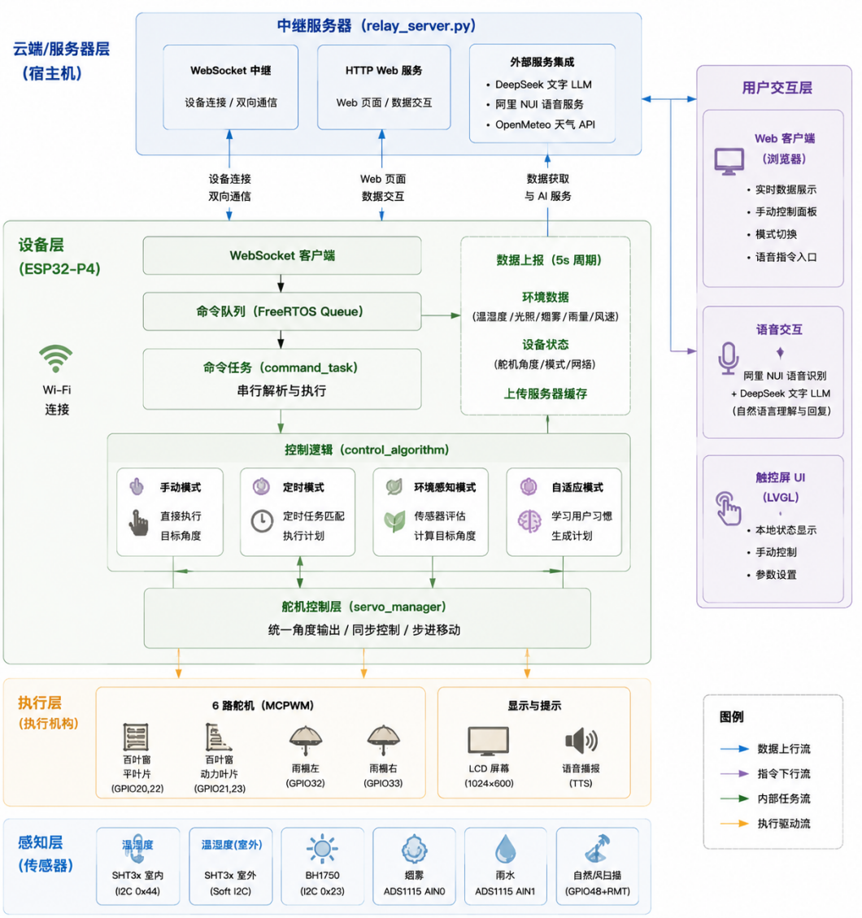
图6 系统软件架构图

4.4 云端应用设计
系统采用自建WebSocket中继服务器完成设备与用户端之间的消息路由，并通过WebSocket与云端AI服务交换数据，用户可通过Web控制面板或本地触摸屏查看设备状态并进行远程控制。自然语言理解由DeepSeek deepseek-v4-flash完成，云端接收语音识别文字并结合传感器和天气上下文，将自然语言转换为结构化意图——开窗、关窗、闲聊回复或语音定时设置（如“下午三点开窗”），云端输出仅限于动作类型、时间参数和回复文本，不直接生成舵机控制指令。安全校验在设备端独立执行，ESP32-P4接收云端指令后，仍需通过本地安全规则（烟雾超标、降雨保护）验证，存在风险的操作将被拒绝执行并语音播报原因。天气与建议服务通过Open-Meteo免费API定期获取城市天气预报，并结合传感器数据调用DeepSeek生成穿搭与生活建议，推送至设备和Web端。OTA升级通过ESP-Hosted SDIO实现C6从机固件升级，支持版本比对和增量更新。

4.5 系统控制流程
系统上电后依次初始化各模块并创建FreeRTOS任务，网络连接在后台独立进行。运行过程中，Sensor Task持续采集环境数据，并严格遵循安全优先级处理逻辑：检测到烟雾超标或降雨时立即关闭百叶窗并展开雨棚；在无安全风险的前提下，依据当前工作模式计算目标角度。语音指令经本地离线识别或云端NLP理解后，由Command Task解析执行，且所有云端下发指令均须通过本地安全规则校验。网络中断时，本地控制逻辑、语音交互及定时任务仍可独立运行，网络恢复后系统自动重连并完成状态同步。由此，系统形成了“环境与语音感知—边缘决策—安全仲裁—舵机执行—状态反馈—云端优化”的完整闭环控制过程。

其他内容
（本章节主要描述前文未涉及的内容，如作品的工业设计、作品的成本计算等）

5.1 产品应用价值
本作品面向住宅、宿舍、教室、办公室及公共服务场所，能够根据降雨、光照、室内外温湿度和空气质量等环境变化自动调节百叶窗状态。当用户离开现场或无法及时操作时，系统仍可在本地完成环境判断和安全控制，从而降低突发降雨、强光照射及室内环境恶化带来的影响，提高百叶窗使用的安全性和便利性。
视觉手势控制能够减少用户对墙壁开关、遥控器和手机的依赖，适用于厨房、卫生间、实验室、医院和养老机构等不方便直接接触设备的场景。例如，用户双手持物、手部潮湿或正在进行其他操作时，可通过张掌、握拳等手势完成关闭或暂停操作。该功能不仅提升交互效率，也有助于减少公共设备的接触频率。
在环境条件适宜时，系统能够综合室内外温差、光照和空气质量，合理利用自然通风和自然采光，减少对空调、新风和照明设备的依赖。由于本作品目前以缩比样机进行功能验证，因此暂不直接给出具体节能比例，但其控制逻辑具备降低建筑通风、制冷和照明能耗的应用潜力。

5.2 工业设计与结构设计
作品采用模块化设计思路，将环境传感器、语音识别模块、主控模块、电机驱动模块和百叶窗执行机构进行分区布置。摄像头安装于便于获取用户手势且不影响日常活动的位置，雨水和室外温湿度传感器布置于室外侧，光照传感器根据实际采光方向安装，主控板、电源和电机驱动模块则设置于室内侧或窗框保护盒内，以降低雨水、灰尘和机械碰撞对电路的影响。
百叶窗样机采用上下分区叶片结构，不同区域可由独立舵机或减速电机控制。窗框及叶片可采用亚克力板、铝合金型材或3D打印件制作，在减轻整体重量的同时便于拆装和调试。系统预留传感器、电机和通信接口，后续可根据实际建筑窗户尺寸调整机械结构，而无需重新设计全部控制系统。设备外观设计以简洁、安全和易维护为原则。电源线、电机连杆和传感器线路尽量隐藏于窗框或保护外壳内部，避免影响百叶窗正常运动。机械结构设置全开、全关限位，并配备物理急停按键，防止叶片超程或执行机构异常运行。

5.3 成本与实现可行性
本作品主要由ESP32-P4-Function-EV-Board、摄像头、环境传感器、舵机或减速电机、电机驱动模块、限位开关、电源模块和百叶窗缩比结构组成。系统优先采用标准化开发板和通用传感器模块，具有采购方便、接口成熟和开发资料丰富等特点。样机阶段可先配置雨水、室内外温湿度、光照和室内二氧化碳传感器，完成核心环境感知功能。VOC、PM2.5、更多叶片驱动器和大尺寸显示屏等模块可根据后续开发进度增加，从而避免初期硬件规模过大。摄像头、传感器和执行机构均可独立更换，便于故障维护和功能升级。
与直接改造真实建筑窗户相比，缩比样机能够降低机械加工、电机负载和安全防护的实现难度，同时可以利用滴水、台灯、冷热源及网络断开等方式重复验证不同功能，为后续实际尺寸产品设计提供实验依据。

5.4 系统扩展与推广前景
系统的软件和硬件均采用模块化架构，后续可进一步接入空调、新风、空气净化器、照明和智能窗帘等设备，形成室内环境协同控制系统。例如，当室外空气质量较差时，系统可保持百叶窗关闭并联动空气净化器；当自然光照充足时，可调整叶片角度并降低室内照明亮度；当自然通风条件适宜时，可减少空调或新风设备的运行时间。视觉交互方面，可在现有张掌和握拳手势的基础上增加动态手势跟踪、人体位置判断和个性化手势设置。叶片控制方面，可由上下两区独立控制进一步扩展为多区域或逐叶片调节，提高遮阳、采光和气流方向控制的精细程度。
本作品既可作为独立的智能百叶窗产品，也可作为智慧家居或智慧建筑系统中的环境控制节点。通过进一步优化机械结构、传感器布置、控制算法和外壳设计，可应用于住宅、学校、办公楼、医院、养老机构和实验室等场所，具有一定的产品化和推广价值。
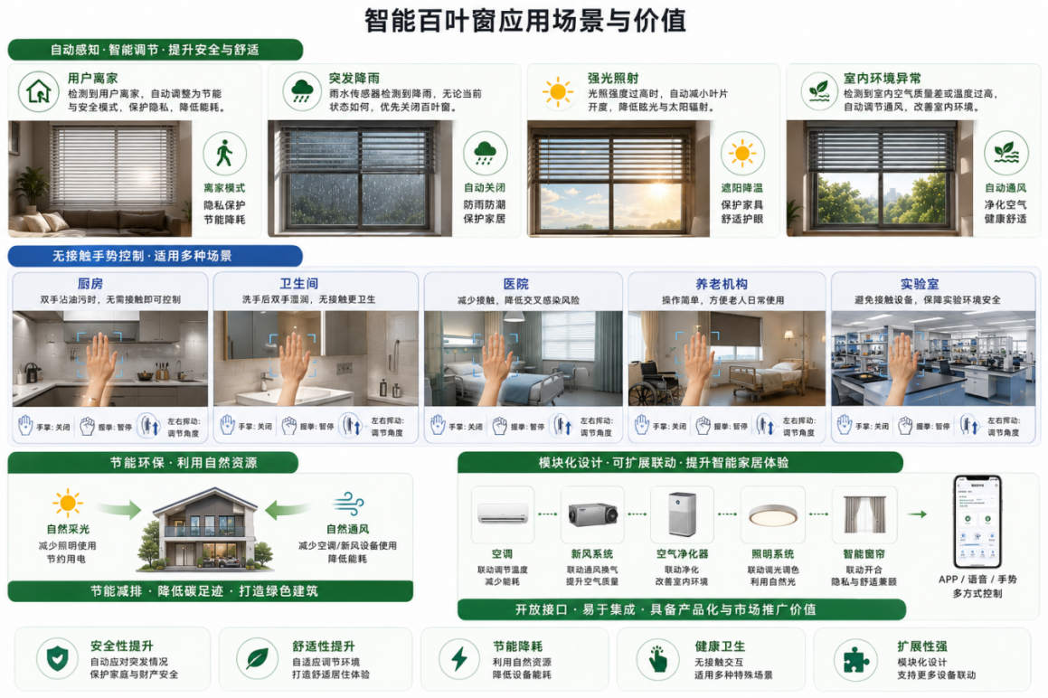
图7 系统前景示意图

参考文献
- 王智, 潘强, 邢涛. 面向物联网的实体实时搜索服务综述[D].中国科学院上海微系统与信息技术研究所. 2009.
- 柯光海,朱茜瑜,汪晨晨.基于物联网技术的智能窗户系统[J].电子制作,2024,32(24):98-100+86.DOI:10.16589/j.cnki.cn11-3571/tn.2024.24.014.
- 潘立言,李奕凡,潘涵,等.基于物联网的多功能智能窗户设计[J].物联网技术,2022,12(3):102-106.DOI:10.16667/j.issn.2095-1302.2022.03.030.
- 徐子鹏,朱浩闻,龚明珠,等.基于单片机的智能窗户系统设计与实现[J].现代信息科技,2022,6(17):165-167+171.DOI:10.19850/j.cnki.2096-4706.2022.17.042.
- 李春红,颜富强,郭雄.基于ESP8266的智能家居系统的设计与实现[J].电脑知识与技术,2025,21(1):111-113+126.DOI:10.14004/j.cnki.ckt.2025.0071.
- 郎洪林.基于物联网的智能家居监测控制系统研究与设计[D].重庆理工大学,2022.DOI:10.27753/d.cnki.gcqgx.2022.000036.

